〇参考（山口県内におけるシカの生息状況）
山口県内のシカの生息は県北西部に集中しています。

・ニホンジカの生息密度（Ｒ３年度）
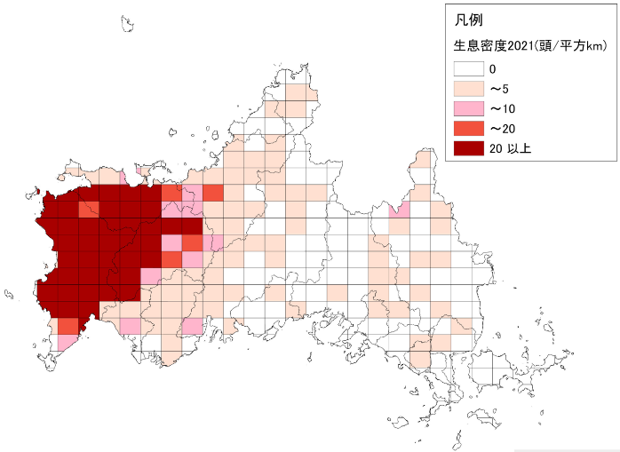

※資料提供：山口県自然保護課

